1. **WBS(任务分解)**

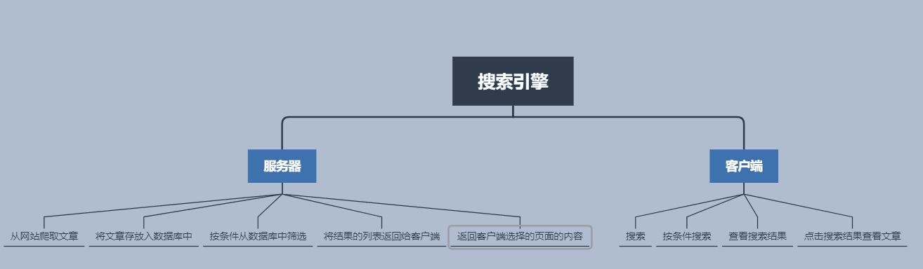

1. **功能分析**

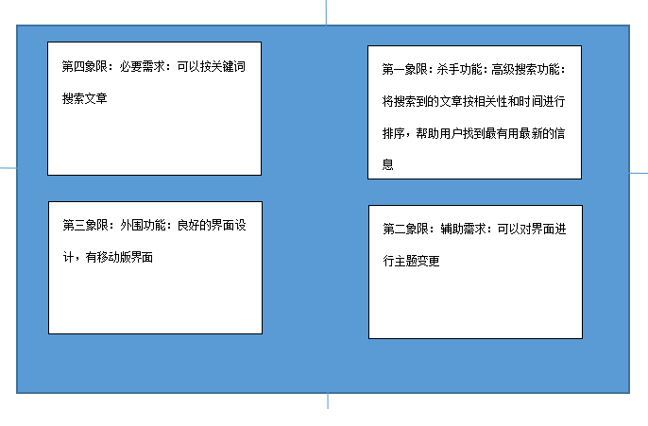

1. **分工**

|  |  |  |  |  |
| --- | --- | --- | --- | --- |
| **功能** | **子功能** | **二级子功能** | **预计花费时间（小时）** | **负责成员** |
| **搜索引擎基础功能** | **界面** | **用户查询界面** | **10** | **黄炳炜** |
|  |  | **查询结果显示页面** | **10** | **李于程** |
|  |  | **404页面** | **1** | **黄炳炜** |
|  | **后台** | **爬取信息的爬虫** | **8** | **郑佳亮** |
|  |  | **将爬虫爬到的信息进行过滤** | **5** | **刘艳钦** |
|  |  | **将信息存入数据库** | **6** | **林岳** |
|  |  | **建立索引** | **3** | **郑佳亮** |
|  |  | **将用户输入进行分词** | **5** | **陈文杰** |
|  |  | **对用户输入的返回** | **2** | **郑佳亮** |
| **扩展功能** |  | **更换搜索引擎主题** |  | **待定** |
|  |  | **搜索结果优化** |  | **待定** |